**Príloha č. 1 Opis predmetu zákazky**

Predmetom zákazky ,,Nábytok a rôzne vybavenie pre MTZ - 4“ je dodanie a montáž nábytku a rôzneho vybavenia vrátane odskúšania funkčnosti a prevádzkyschopnosti dodaného tovaru, odovzdania návodov na údržbu v slovenskom/českom jazyku, vrátane zabezpečenia záručného servisu a dopravy na miesto určenia a ďalších nákladov, ktoré sa môžu vyskytnúť v súvislosti s plnením predmetu zákazky pre potreby Univerzitnej nemocnice Martin. Nábytok a rôzne vybavenie tvoria kancelárske kreslá, lavice – 3 sedačky, stoličky, šatňové skrinky, botník a váľanda. Požaduje sa dodať nový, nepoužívaný a nerepasovaný tovar.

Požaduje sa dodať nový, nepoužívaný a nerepasovaný tovar.

Nábytok a rôzne vybavenie bude používané denne a je určené pre zdravotnícke zariadenie, teda do prevádzky náročnej na čistotu prostredia a bude ho nutné pravidelne čistiť a dezinfikovať chemickými prípravkami.

**Predmet zákazky musí spĺňať nasledujúce minimálne technické parametre:**

- požaduje sa dodať nový, nepoužívaný a nerepasovaný tovar.

|  |  |  |  |
| --- | --- | --- | --- |
| ***P.č.*** | ***Názov*** | ***Rozmery*** | ***Počet ks*** |
| 1 | Kancelárske kreslo | Výška: min. 114 - 124 cm (nastaviteľná) +/- 5 %  Hĺbka sedu: 53 cm +/- 5 %  Šírka sedu: 50 cm +/- 5 %  Výška operadla chrbta: 72 cm +/- 5 % | 12 |
| 2 | LAVICE – 3 sedačka | (š x h x v) v mm: 1550x620x760  +/- 5 % | 4 |
| 3 | Stoličky | Výška sedadla: 41 cm +/-5%  Hĺbka sedadla: 40 cm +/-5%  Šírka sedadla: 40 cm +/-5% | 6 |
| 4 | Šatňové skrinky | (v x š x h) v mm:  1800-600x500 +/- 5 % | 5 |
| 5 | Botník | (d x š x v) v cm:  75x28x93 +/-5% | 1 |
| 6 | Šatňové skrinky | (v x š x h) v mm:  1850-1900x600x500 +/- 5 % | 7 |
| 7 | Váľanda | Výška: 85 cm +/-5%  Šírka: 200 cm +/-5%  Hĺbka: 95 cm +/-5%  Plocha na spanie: min. 90x200 cm +/-5% | 1 |

Podrobné technické parametre predmetu zákazky:

**OPIS PREDMETU ZÁKAZKY:**

**Opis:**

**Kancelárske kreslo**

**Počet: 12 ks**

Materiál: ekokoža

Mechanika: hojdacia

Výška: 114 - 124 cm (nastaviteľná) +/-5%

Hĺbka sedu: 53 cm +/-5%,

Šírka sedu: 50 cm +/-5%,

Výška operadla chrbta: 72 cm +/-5%,

Podrúčky: pevné

Počet koliesok: 5

Farba: čierna

Materiál kríža: kov

Nastavenie výšky: áno

Nosnosť: 150 kg +/-5%

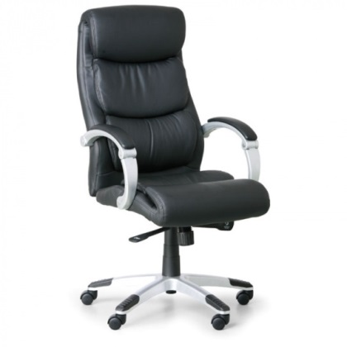

Dizajn: podľa ilustračného obrázku alebo ekvivalentný

**Opis:**

**LAVICE – 3 sedačka**

**Počet: 4 ks**

Materiál sedadla a operadla: EKO koža

Farba podnožia: čierna

Konštrukcia: pevná

Farba sedadla: tyrkysová - 3 ks,

sivá - 1 ks

Celkové rozmery (ŠxHx V) mm: 1550x620x760 +/-5%,

Počet miest: 3

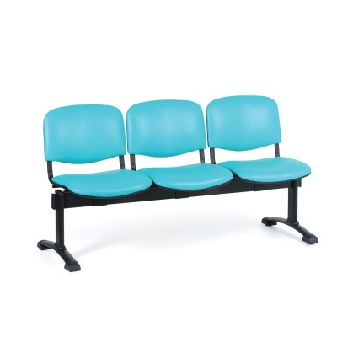

Dizajn: podľa ilustračného obrázku alebo ekvivalentný

**Opis:**

**Stoličky**

**Počet: 6 ks**

Materiál: plast, kovová konštrukcia

Výška sedadla: 41 cm+/-5%

Hĺbka sedadla: 40 cm+/-5%

Šírka sedadla: 40 cm+/-5%

Farba podstavca : čierna

Nožičky zakončené plastovými chráničmi

Nosnosť : 110 kg +/-5%

Farba stoličky (operadlo, sedadlo ): zelená ( smaragdová alebo jedľovozelená)

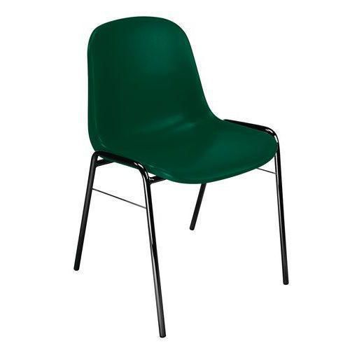

Dizajn: podľa ilustračného obrázku alebo ekvivalentný

**Opis:**

**Šatňové skrinky**

|  |  |
| --- | --- |
| **Počet: 5 ks**  Rozmery v x š x h (mm) | : 1800 x 600 x 500+/-5% |
| Farba korpusu | sivá |
| Typ základne | sokel |
| Konštrukcia | zváraná |
| Počet dverí | 2 |
| Materiál dverí | plechové |

Zámok otočný alebo cylindrický

Farba dverí: sivá

Vybavenie skrinky: odkladacia polica, šatňová tyč, háčiky, ramienka

Typ dverí: vetracie otvory

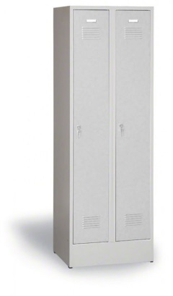

Dizajn: podľa ilustračného obrázku alebo ekvivalentný

**Opis:**

**Botník**

**Počet: 1 ks**

Rozmery (d x š x v): 75x28x93 cm +/-5%

Materiál: drevotrieska, oceľ

Farba: wintage hnedo-čierna

Police: 5

Nastaviteľné poličky zo sieťoviny

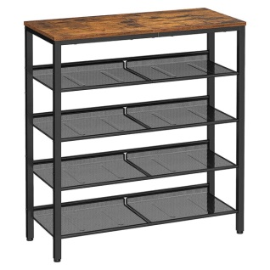

Dizajn: podľa ilustračného obrázku alebo ekvivalentný

**Opis:**

**Šatňové skrinky**

**Počet: 7 ks**

|  |  |
| --- | --- |
| Rozmery v x š x h (mm) | cca: 1850-1900 x 600 x 500+/-5% |
| Farba korpusu | svetlo sivá |
| Typ základne | sokel |
| Počet dverí | 2 |
| Materiál dverí | plechové |

Zámok otočný alebo cylindrický

Farba dverí: tmavo sivá

Vybavenie skrinky: šatňová tyč, háčiky

Typ dverí: vetracie otvory v zadnej časti

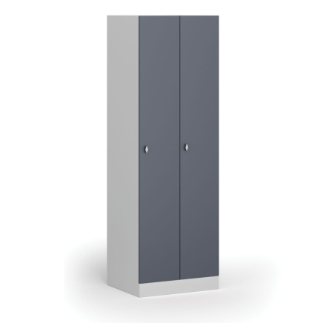

Dizajn: podľa ilustračného obrázku alebo ekvivalentný

**Opis:**

**Váľanda**

**Počet: 1 ks**

Materiál: drevotrieska, masívne drevo a poťahové látky

Výška: 85 cm +/-5%,

Šírka: 200 cm +/-5%,

Hĺbka: 95 cm +/-5%,

Plocha na spanie: 90x200 cm +/-5%

Matrac: áno, začalúnený látkou na plnom rošte na každodenné spanie, nosnosť 110 kg +/-5%

Čelo: zadné

Farba :  zástenka a spodná časť – odtieň č. 991 zo stránky <https://sektorovynabytok.sk/p/13918/1636/valanda-90x200-s-uloznym-priestorom-eliska-1> alebo ekvivalentný

matrac látka kvality IV - výborná kvalita, farba matraca: odtieň č. 962 zo stránky <https://sektorovynabytok.sk/p/13918/1636/valanda-90x200-s-uloznym-priestorom-eliska-1> alebo ekvivalentný

Úložný priestor: áno

Vankúš – 2 ks v cene: v rozmere 45 x 35 cm+/-5%

Otváranie váľandy: pružinové

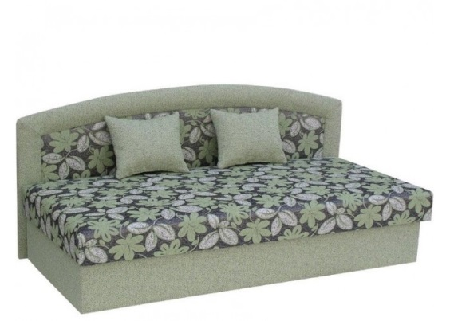

Dizajn: podľa ilustračného obrázku alebo ekvivalentný

**Poznámka:**

Verejný obstarávateľ požaduje v stĺpci **,,Vlastný návrh na plnenie predmetu zákazky“** uviesť skutočné parametre ponúkaného nábytku, resp. rôzneho vybavenia. Pre jednoznačné preukázanie splnenia všetkých technických parametrov jednotlivých položiek predmetu zákazky je možné použiť *Prílohu č. 1 súťažných podkladov – Opis predmetu zákazky – Podrobné technické parametre predmetu zákazky* – doplnené o konkrétne parametre a názvy ponúkaného predmetu zákazky.

***Verejný obstarávateľ si vyhradzuje právo odchýlky jednotlivých rozmerov v rozsahu +-5% bez vplyvu na jednotkovú cenu predmetnej položky rozpočtu.***

**Hodnotenie splnenia špecifikácie:**

**Ponuka uchádzača musí spĺňať všetky minimálne požiadavky zadefinované verejným obstarávateľom v Prílohe č. 1 Opis predmetu zákazky.**

**V prípade, že ponuka nebude spĺňať akúkoľvek z minimálnych požiadaviek stanovených v tomto opise, ponuka nebude zaradená do ďalšieho vyhodnotenia a uchádzač bude vylúčený z vyhodnotenia ponúk tejto zákazky.**